Briochettes douceur au yaourt
Pour environ 8 briochettes
60 ml de lait tiède
1 yaourt (nature sucré pour le mien)
1 oeuf entier
2 cuill à soupe rases de sucre
1 cuill à café de levure de boulanger
1 cuill à soupe d'eau de fleur d'oranger
350 g de farine
1 cuill à café de sel
50 g de margarine (oméga 3 pour moi)
Comme d'hab' , on met tous les ingrédients dans la MAP (programme pâte) dans l'ordre donné, on ajoute la margarine un peu aprés, quand la boule de pâte commence à se former.
Un petit coup d'oeil pour amener la pâte à la bonne texture et on laisse notre bonne vieille map finir le boulot !
Au terme de la première levée on récupère notre pâton et on le divise en morceaux de 50-60 g environ (garder un peu de pâte pour former les "boules" du dessus si c'est la forme que vous souhaitez)
On forme de belles boules qu'on installe dans des moules à briochettes ou à muffins, on place une boule plus petite sur le dessus (alors là, c'est mon souci, lors de la seconde levée, les petites boules du dessus ont une fâcheuse tendance à se sauver sur le côté ! si vous avez un truc, je suis preneuse !)
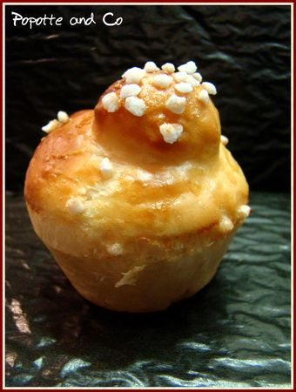
On badigeonne alors de blanc d'oeuf (ou de jaune) un peu de sucre perlé et on enfourne pour 20 minutes environ à 180°.

http://popotteandco.canalblog.com

